Администрация муниципального образоваішя
«ШуМячGКНЙ ННІЦlПdЛЬНЪІЙ ОЕ)ЭЩїl
Смоленской области
Муниципальное бюджетное учреждение дополнительного образования
«Шумячский Дом детского творчества»

(шюяч шаддт)
Сельхозтехника ул, д.7, п. Шумячи, Смоленская область, 216410
Телефон: .8 (48133) 4-28-76
E-mail: sh о andex ru
ОГРН 1026700837790 HHH/КПП 6720002355/672001001
27.05.2025г N• 15

приказо от 16.

Дир
УТВЕРЖДЕН

дникова

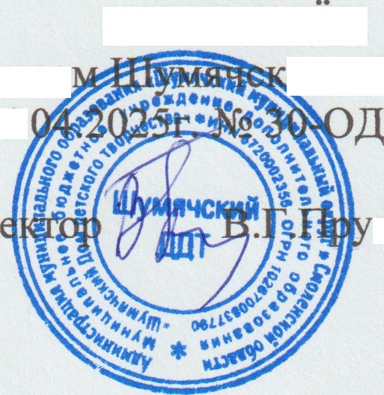

П Л А Н-Г Р А Ф И К
мероприятий по подготовке Шумячского ДДТ к отопительному сезону 2025/2026 годов.

хт | Мероприятия | Срок | Огветственный
1. | Обучение отвегственного за исправное  состояние и безопасную эксплуатацию тепло- и электроустановок | До 01.08.2025г | Дирекгор
2. | Выполнигь профилакгические испытания  тепловых энергоустановок | До 15.09.2025r | Дирекгор
э. | Гидропневматическая промывка внутренних  систем отопления | До 15.09.2025r | Директор
4. | Испытание внутренних систем отопления на  П]ЗОЧНОСТЬ И ПЛOTHOGTЬ | 15.09.2025r | Дирекгор
5. | Ревизия и ремонт теплосистемы в УДО с  составлением соответствующего акга | 12.08.2025г | Ответственный за  тепловое хозяйство
6. | Обследование запорной арматуры в учреждении  с составлением соответствующего акга | 15.09.2025г | Ответственный за  тепловое хозяйство
7. | Защига труб от коррозии (покраска) | 03.08.2025г | Ответственный за  тепловое хозяйство
8. | Обозначить направление движения  теплоносіггеля на трубопроводах и т.п. | 05.08.2025г | Ответственный за  тепловое хозяйство
9. | Разработать схему балансового разграничения | 01.09.2025r | Дирекгор
10. | Подгоговка инвенгаря к уборке снега, наледей,  сбивания сосулек | 20.10.2020r | Завхоз
н. | Составигь паспорт готовности УДО к работе в  зимнем периоде 2025/2026a | 23.08.2020r | Дирекгор
12. | Испытание средств заюигы | 23.08.2025r | Дирекгор
іЗ. | Поверка тёіілового сё йка | Ааіует 2025  денежнмх средств | Диретор

